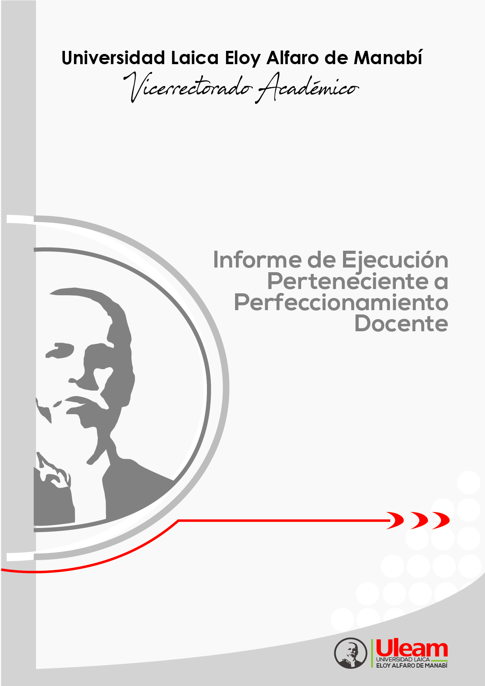

**2024**

**(AÑO DEL EVENTO)**

* **CARRERA: (escribir aquí)**
* **CAPACITACIÓN: (Nombre del Evento)**

***“Los avances en la educación se aprecian en la transformación de la actitud docente”***

Perfeccionamiento docente 2022

**CONTENIDO**

**1.Introducción** 3

**2. Base Legal** 3

**Constitución de la República del Ecuador** 3

**3. Objetivo general del programa de capacitación** 4

**4.Estrategia para diagnosticar la necesidad de formación de académica……………**4

**5. Estructura del programa y tipos de formación** 5

**6.Acciones de formación** 5

**7.Financiamiento** 6

**8.Evaluación** 6

**9.Cronograma** 7

**10. Anexos**…………………………………………………………………………………………………………………………8

1. **Introducción**

En el presente Informe de Ejecución de actividades, se evidencia la Capacitación…….

que contribuye a fortalecer las capacidades científicas, profesionales y humanas de los docentes en el quehacer educativo de nuestra Institución.

# **2. Base Legal**

El Programa de Perfeccionamiento docente, se sustenta bajo las normativas siguientes:

## *Constitución de la República del Ecuador*

**Artículo 349**.-El Estado garantizará al personal docente, en todos los niveles y modalidades, estabilidad, actualización, formación continua y mejoramiento pedagógico y académico; una remuneración justa, de acuerdo con la profesionalización, desempeño y méritos académicos. La ley regulará la carrera docente y el escalafón; establecerá un sistema nacional de evaluación del desempeño y la política salarial en todos los niveles. Se establecerán políticas de promoción, movilidad y alternancia docente.

*Concordancias: • Ley orgánica de Educación Superior, loes, arts. 54, 58 • código del trabajo, arts. 78*

Registro Oficial 449 de 20-oct.-2008. Última modificación: 12-mar.-2020. Estado: Reformado

***Ley Orgánica de Educación Superior* (LOES**).

**Art. 6.1.-Deberes de las y los profesores e investigadores**: Son deberes de las y los profesores e investigadores de conformidad con la Constitución y esta Ley los siguientes: (…) d) Mantener un proceso permanente de formación y capacitación para una constante actualización de la cátedra y consecución del principio de calidad;

Nota: Artículo agregado por artículo 6 de Ley No. 0,

publicada en Registro Oficial Suplemento 297 de 2 de agosto del 2018.

***El consejo de educación superior* (CES)** Considerando: **Art. 156.-**de la Ley ibídem, dispone: **-** En el Reglamento de Carrera y Escalafón del Profesor e Investigador del Sistema de Educación Superior se garantizará para las universidades públicas su capacitación y perfeccionamiento permanentes. En los presupuestos de las instituciones del sistema de educación superior constarán de manera obligatoria partidas especiales destinadas a financiar planes de becas o ayudas económicas para especialización o capacitación y año sabático.

Registro Oficial No.506 , 30 de Julio 2021. Normativa: Vigente

Última Reforma: Registro Oficial 623, 21-I-2022

***Reglamento de Carrera y Escalafón del Profesor e Investigador del Sistema de Educación Superior.***

SECCIÓN VII

**Perfeccionamiento del personal académico**

Artículo 100.- Garantía del perfeccionamiento académico. - Las universidades y escuelas

politécnicas elaborarán el plan de perfeccionamiento para cada periodo académico, para lo cual considerarán los requerimientos del personal académico, así como los objetivos, fines institucionales y los resultados de la evaluación integral de desempeño.

Como parte de los programas de perfeccionamiento, entre otros, se consideran:

a) Los cursos u otros eventos de capacitación y/o actualización realizados tanto en el país como en el extranjero;

b) Los cursos en metodologías de aprendizaje e investigación;

c) Los programas doctorales que realice el personal académico titular agregado y auxiliar;

d) El periodo sabático, conforme al artículo 158 de la LOES; y,

e) Los programas posdoctorales.

Los programas de perfeccionamiento se ejecutarán a través de becas, ayudas económicas, entre otros. Las condiciones y los montos de las ayudas económicas serán definidos por el órgano colegiado superior de la universidad o escuela politécnica, los mismos que deberán ser planificados y constarán en su presupuesto institucional.

Además, la universidad o escuela politécnica deberá establecer los parámetros y procedimientos para su devengación.

Registro Oficial No.506, 30 de Julio 2021. Normativa: Vigente

Última Reforma: Registro Oficial 623, 21-I-2022

***(Cada Unidad Académica puede sustentar su Programa de perfeccionamiento docente, con la normativa que considere pertinente)***

# **3.** **Objetivo general del programa de capacitación**

**4.Estrategia para diagnosticar la necesidad de formación de académica**

# **5. Estructura del programa y tipos de formación**

|  |  |  |  |
| --- | --- | --- | --- |
| Tipo de  Formación | Área | Código | Acción formativa |
|  |  |  |  |

|  |  |  |  |  |  |
| --- | --- | --- | --- | --- | --- |
| Acción formativa | Objetivos /competencias a generar | Resultados esperados. | Métodos y formas de organización del proceso de enseñanza-aprendizaje. | Sujetos de aprendizaje. | Duración (horas) |
|  |  |  |  |  | 40 |

# **6.Acciones de formación**

|  |  |  |  |  |  |  |  |  |  |  |
| --- | --- | --- | --- | --- | --- | --- | --- | --- | --- | --- |
| PROGRAMA DE CAPACITACIÓN DOCENTE | | | | | | | | | | |
| Acción formativa | | | | | | | | | | |
| Nombre | **Código** | | **Horas** | | **Lugar** | | | **Tipo de Formación** | | |
|  |  | |  | |  | | |  | | |
|  | | |
| Grupo | | | **Causas que originan la Formación** | | | | | | | |
|  | | |  | | | | | | | |
|
| Objetivos | | | | | | | | | | |
| Objetivo general | | | | | | | | | | |
| Objetivos específicos | | | | | | | | | | |
| Resultados esperados de la acción formativa | | | | | | | | | | |
| Desarrollo del Programa | | | | | | | | | | |
|  | | | | | | | | | | |
|
|
| Contenido del programa de capacitación. | | | | | | | | | | |
| Contenidos | | | | **Objetivos /Competencias a generar** | | | | | | **Nº de horas** |
|  | | | |  | | | | | |  |
|  | | | |  | | | | | |  |
|  | | | |  | | | | | |  |
|  | | | |  | | | | | |  |
| Evaluación Formativa | | | | | | | | | | |
| Modalidad | | **Presencial** | | | | **Asistencia** | | | **Mínimo el x x% para aprobar la capacitación** | |
| Trabajo realizado en los talleres programados (%) | | % | | | | Participación en el programa (%) | | | % | |
| Observación: | | | | | | | | | | |
| Calendario Previsto | | | | | | | | | | |
| Fecha de inicio | |  | | | | Fecha de culminación | | |  | |
| Recursos | | | | | | | | | | |
|  | | | | | | | | | | |
| Presupuesto | | | | | | | Expositores/Instructores | | | |
| Costos directos | |  | | | | |  | | | |
| Costos indirectos | |  | | | | |
| Total | |  | | | | |
| Elaborado por | |  | | | | |
| Aprobado por | |  | | | | |

# **7.Financiamiento**

.

# **8.Evaluación**

La evaluación del Programa de Capacitación se define según los siguientes criterios:

* **Atendiendo a los sujetos implicados**:
* **Evaluación de ejecución de la capacitación**

**Evaluación de ejecución de la capacitación**

Al finalizar el programa, se remitirá a la Autoridad Académica un informe de ejecución de la capacitación.

# **9.Cronograma**

|  |  |  |  |  |
| --- | --- | --- | --- | --- |
| HORARIO | | | | |
| Día 1 | Día 2 | Día 3 | Día 4 | Día 5 |
|  |  |  |  |  |
|  |  |  |  |  |
|  |  |  |  |  |

**_________________________ ____________________________**

**Decano Expositor/Instructor**

**__________________________________**

**Perfeccionamiento Docente Carrera**

**ANEXOS**

**HOJA DE CONTROL DE ASISTENCIA**

|  |  |
| --- | --- |
| **Programa de capacitación** |  |
| **Expositor/Instructor** |  |
| **Fecha** |  |

|  |  |  |
| --- | --- | --- |
| **No.** | **Nombres completos** | **Cédula** |
|  |  |  |
|  |  |  |
|  |  |  |
|  |  |  |
|  |  |  |
|  |  |  |
|  |  |  |
|  |  |  |
|  |  |  |
|  |  |  |
|  |  |  |

|  |  |  |  |  |  |
| --- | --- | --- | --- | --- | --- |
| **Presentes** |  | **Ausentes** |  | **% Asistencia** | % |

**OBSERVACIONES:** ………………………………………………………………………………………………………………………………………………………………………………………………………………………………………………………………………………………………………………

**REGISTRO DE CALIFICACIONES** (opcional)

|  |  |  |  |  |
| --- | --- | --- | --- | --- |
| **Programa de capacitación** | |  | | |
| **Expositor/Instructor** | |  | | |
| **Fecha de inicio** |  | | **Fecha de finalización** |  |

|  |  |  |  |  |  |
| --- | --- | --- | --- | --- | --- |
| **Nº** | **Nombre del participante** | **Cédula de identidad** | **Calificación** | **%**  **Asist.** | **Observaciones** |
|  |  |  |  |  |  |
|  |  |  |  |  |  |
|  |  |  |  |  |  |
|  |  |  |  |  |  |
|  |  |  |  |  |  |
|  |  |  |  |  |  |
|  |  |  |  |  |  |
|  |  |  |  |  |  |
|  |  |  |  |  |  |

**APROBADO:** Nota mínima para aprobar el curso.

**CERTIFICADO DE ASISTENCIA:** 90% de horas asistidas

**Fecha:** **__________________________________**

**INFORME DE LA ACCIÓN FORMATIVA DEL DOCENTE**

1. **Información General**

|  |  |  |  |
| --- | --- | --- | --- |
| **Programa de capacitación** |  | | |
| **Expositor/Instructor** |  | | |
| **Duración** | Horas | **Fecha de desarrollo** |  |
| **Nº de participantes** |  | | |

1. **Objetivos del Curso**

General

Específicos

1. **Contenido del curso**

| Contenidos | Objetivos /Competencias a generar | Nº de horas |
| --- | --- | --- |
|  |  |  |
|  |  |  |
|  |  |  |

1. **Desarrollo de actividades**

|  |  |  |
| --- | --- | --- |
| Fecha | Temas impartidos | Duración  (horas) |
|  |  |  |
|  |  |  |
|  |  |  |
|  |  |  |
| Total de horas | |  |

1. Metodología Empleada
2. Materiales y equipos utilizados
3. Fotografías, captures (en caso de ser virtual)
4. Convocatoria o link (en caso de ser virtual)
5. Resultados obtenidos en la Capacitación ejecutada.